新 书 推 荐

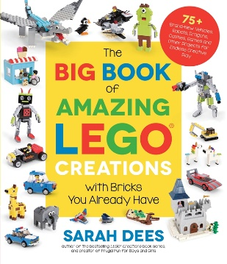
中文书名：《用已有的乐高®砖块拼出惊人创意》
英文书名：THE BIG BOOK OF AMAZING LEGO® CREATIONS WITH BRICKS YOU ALREADY HAVE
作 者：Sarah Dees
出 版 社：Page Street Publishing
代理公司：St. Martin’s /ANA/Connie
出版时间：2021年11月
代理地区：中国大陆、台湾
页 数：264页
审读资料：电子稿
类 型：手工

内容简介：

这本书邀请孩子们比以往任何时候都更多地扩展他们的想象力，包含八个独特的主题，从流行的交通工具和实用项目，到充满想象力的童话乐趣和惊险的间谍任务。这一次，莎拉包括了迷你项目和乐高艺术的章节，这两个项目在她的博客上一直是很受欢迎的类别，但在她以前的书中从未探讨过。

小一点的孩子们可以按照简单的一步一步的指导，这些指导使迪斯的书取得了今天的成功——他们会很高兴地制作带有独特动物的小动物园、带有汽水机的经典餐厅以及可以定制成自己学校的教室。大一点的孩子会喜欢制作诸如救援任务直升机、空气曲棍球桌和带有后铰链式逃生门的监视车等动作性强的作品。对于任何年龄段的乐高爱好者来说，书中都有制作自己的家庭小工具的说明，如桌面整理器、相框，甚至是带锁的保险箱。

《用已有的乐高®砖块拼出惊人创意》将是每个渴望在他们的乐高制作多样化的孩子的首选礼物。如果你的孩子有一天会兴奋地建造史诗般的王国，第二天又想扩张超级间谍总部，那么这本书就是适合你的。

作者简介：

莎拉·迪斯（Sarah Dees）是畅销的乐高项目系列书籍的作者。她也是“男孩和女孩的节俭乐趣”博客的创建者。萨拉与她的丈夫和热爱乐高的孩子们住在德克萨斯州沃斯堡，四个男孩和一个女孩。

媒体评价：

“萨拉真是个创意天才!”与可实现的项目，如龙，动物，汽车和城市天际线，这本书是乐高®爱好者的必备，并为您的乐高砖块注入新的生命的一个伟大的方式！”
——安德里亚·斯卡尔佐·伊(Andrea Scalzo Yi), Raising Dragons的创始人和《100个简单的STEAM活动》(100 Easy STEAM Activities)的作者

“莎拉·迪斯又做了一次——又一本用日常积木创作的乐高®书，充满了惊人的灵感。这本书有这么多不同的项目，真的会激发孩子们的想象力。”
——马吉·伍德利（Maggy Woodley）, Red Ted Art的创始人和《简易纸上项目》(Easy Paper Projects)的作者

“这本书是乐高®爱好者的绝佳资源。我喜欢书中的步骤说明，而且有这么多富有想象力的乐高®项目，会让孩子们忙活很久。”
——路易斯·麦克马伦（Louise McMullen）, Messy Little Monster的创始人

谢谢您的阅读！
请将回馈信息发至：萧涵糠(Connie Xiao)
安德鲁﹒纳伯格联合国际有限公司北京代表处
北京市海淀区中关村大街甲59号中国人民大学文化大厦1705室, 邮编：100872
电话：010-82449325
传真：010-82504200
Email: Connie@nurnberg.com.cn
网址：www.nurnberg.com.cn
微博：
豆瓣小站：http://site.douban.com/110577/
微信订阅号：ANABJ2002


